Presse-Information

Die passende Absturzsicherung per App finden

3M stellt neuen Fall Protection Configurator vor

Die gewählte Lösung für die Absturzsicherung per Augmented Reality (AR) auf dem Smartphone direkt ins eigene Arbeitsumfeld einfügen: Die neue App „Fall Protection Configurator“ von 3M macht es möglich.

Die intuitiv zu bedienende und kostenfreie App ist sowohl für den Handel als auch für den Endanwender eine wertvolle Hilfe, um schneller und einfacher eine geeignete Lösung für die jeweilige Absturz- oder Engraumsituation zu finden. Mit wenigen Fingerbewegungen wird die relevante Norm ausgewählt – schon stellt die App eine dazu passende Produktauswahl vor. Der Benutzer kann in der virtuellen Produktbibliothek weiter selektieren und die gewünschte Lösung in einem Livebild der Smartphone-Kamera direkt in das Arbeitsumfeld platzieren. Zahlreiche weitere Funktionen sorgen für hohen Bedienkomfort. Zum Beispiel ist es möglich, das Produkt im AR-Bild zu bewegen, zu drehen, einzelne Maße und abgesicherte Arbeitsbereiche anzuzeigen. Je nach Produkt lassen sich Höhe und Weite direkt im Bild anpassen, um zu sehen, wie es sich in die jeweilige Situation einfügt.

Konfiguration per E-Mail weitergeben
Wenn die Konfiguration abgeschlossen ist, lässt sich die Produktauswahl samt der individuellen AR-Fotos aus der App einfach per E-Mail versenden. Der Fall Protection Configurator unterstützt bei der Auswahl von Produkten für enge Räume und der FlexiGuard Systeme sowie des Zubehörs, wie beispielsweise Winden und Höhensicherungsgeräten. FlexiGuard Systeme kommen da zum Einsatz, wo keine anderen Möglichkeiten für eine Überkopf-Sicherung zur Verfügung stehen – als individuelle Lösung für Anforderungen in spezifischen und schwierigen Arbeitsumgebungen.

Konfigurator für iOS und Android
Der interaktive Konfigurator ist für iOS bereits im Apple App Store verfügbar, die Version für Android folgt im Google Store in den kommenden Wochen. Aktuell ist die App in englischer Sprache zu bedienen, weitere Sprachen wie Deutsch, Französisch und Spanisch folgen bis zum Juli.

Die App ist im Apple App Store verfügbar unter: https://apps.apple.com/us/app/fall-protection-configurator/id1437823099

Weitere Informationen unter www.3M.de/FallProtection

Neuss, den 29. Juni 2020

Zeichen mit Leerzeichen: 2.230

Über 3M
Der Multitechnologiekonzern 3M wurde 1902 in Minnesota, USA, gegründet und zählt heute zu den innovativsten Unternehmen weltweit. 3M ist mit 96.000 Mitarbeitern in über 190 Ländern vertreten und erzielte 2019 einen Umsatz von 32 Mrd. US-Dollar. Grundlage für seine Innovationskraft ist die vielfältige Nutzung von 51 eigenen Technologieplattformen. Heute umfasst das Portfolio mehr als 55.000 verschiedene Produkte für fast jeden Lebensbereich. 3M hält über 25.000 Patente und macht rund ein Drittel seines Umsatzes mit Produkten, die seit weniger als fünf Jahren auf dem Markt sind.

3M und FlexiGuard sind Marken der 3M Company.

Bildunterschriften:
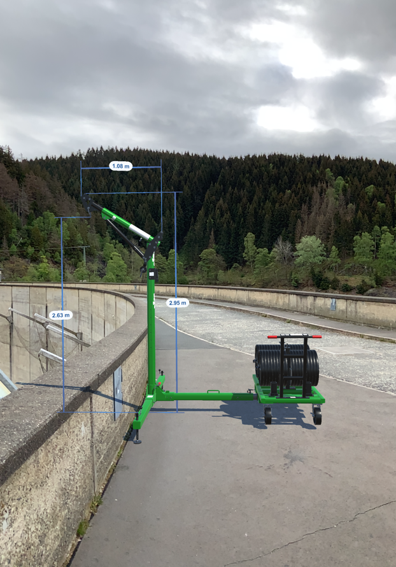
Anwendung-App.jpg: Per Augmented Reality lässt sich die Absturzsicherung samt ihrer Maße direkt in ein Echtfoto aus dem Smartphone integrieren. Foto: 3M

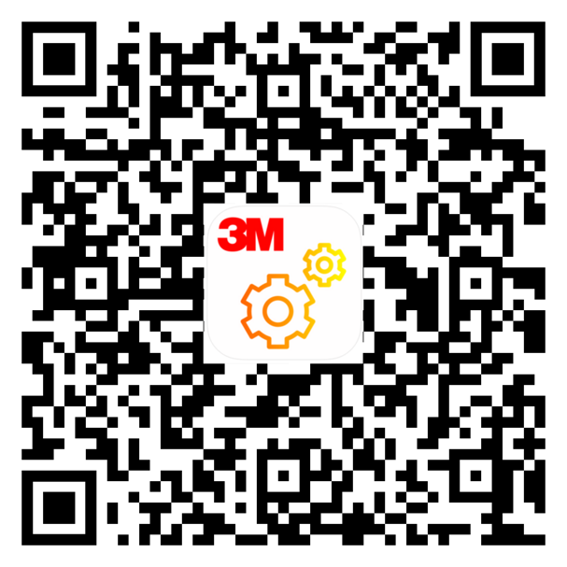
QR-Code.jpg: Der QR Code führt direkt zur App im Apple App Store. Foto: 3M

Presse-Kontakt Oliver Schönfeld, Tel.: +49 2534 645-8877
E-Mail: os@schoenfeld-pr.de

3M Deutschland GmbH
Carl-Schurz-Str. 1
41453 Neuss
+49 2131 14-0

Kunden-Kontakt 3M Tel.: +49 2131 88-19265
E-Mail: arbeitsschutz.de@3M.com

Deutschland
www.3M.de
www.3M.de/presse
https://twitter.com/3MDeutschland
https://www.facebook.com/3MDeutschland

Österreich
www.3M.com/at
https://www.3maustria.at/3M/de_AT/pressroom-alp/
https://twitter.com/3MAustria
https://www.facebook.com/3MAustria

Schweiz
www.3M.com/ch
https://www.3mschweiz.ch/3M/de_CH/pressroom-alp/
https://twitter.com/3MSchweiz
https://www.facebook.com/3MSchweiz

